Rozvoj předčíselných představ 1

Eva Nováková

3 Množiny

Cíle
Po prostudování kapitoly budete umět
- vysvětlit základní pojmy z teorie množin,
- určovat množiny (výčtem prvků a charakteristickou vlastností) a vyjadřovat vztahy mezi množinami,
- znázorňovat množiny graficky,
- vyjadřovat základní množinové operace, znázorňovat je graficky a formulovat jejich vlastnosti.
Předpokládejte, že kapitolu prostudujete přibližně za 6 hodin.
Průvodce studiem:
Při vysvětlování základních pojmů z teorie množin budeme vycházet z vašich dosavadních znalostí, které jste někteří získali na předchozích stupních vzdělávání, ale také z vašich intuitivních zkušeností z reálného života. Množina a prvek množiny totiž patří v matematice mezi základní (primitivní) pojmy, které nedefinujeme, intuitivně vyplývají z našich zkušeností. Všichni přece víme, co se rozumí skupinou lidí, souborem hudebníků, sbírkou známek, stádem ovcí, atd. Uvedené soubory objektů zpravila v matematice označujeme pojmem množina.

Pro zájemce:
Teorie množin patří mezi základní a nejvýznamnější partie matematiky, přestože její zrod je poměrně nedávný. Za jejího tvůrce v podobě „intuitivní“ teorie množin je považován německý matematik Georg Cantor (1845 - 1915). Po prvotním odmítání a nepochopení se stala teorie množin „světem, do něhož se ponořila celá matematika“; měla zásadní význam pro další rozvoj matematiky. Ve druhé polovině 20. století se promítly její základy v podobě „množinové matematiky“ také do školního vzdělávání.

3.1 Množina, prvek množiny, množinové relace

3.1.1 Množina a prvek množiny

Důležitá pasáž textu:

Množinou označujeme takový soubor objektů, že o každém objektu můžeme rozhodnout, zda do uvažovaného souboru patří (je jeho prvkem) nebo nepatří (není jeho prvkem).

Množiny budeme značit tiskacími písmeny velké abecedy A, B, C, ... a prvky (objekty) patřící do množiny písmeny malé abecedy a, b, c, .... Skutečnost, že objekt a je prvkem (elementem) množiny M budeme zapisovat a∈M a čteme „prvek a patří do množiny M“.
Skutečnost, že prvek a nepatří do množiny M značíme a∉M a čteme „prvek a nepatří do množiny M“. Pro každou množinu M a pro každý objekt a nastane právě jedna z těchto dvou možností : a∈M, a∉M.
Množinu určujeme dvojím způsobem :

a) výčtem prvků - do složených závorek vypíšeme všechny prvky, ze kterých je množina tvořena.
Např. A = {Praha, Brno, Ostrava, Plzeň, Liberec, Olomouc}, B = {1, 2, 3, 4}.
Každý prvek v množině je zastoupen pouze jednou a zapisujeme ho právě jedním symbolem.

b) charakteristickou vlastností - stanovíme kritérium příslušnosti pro všechny prvky množiny. Např. množina A je množina všech měst v ČR, které mají více než 100 000 obyvatel, B je množina všech přirozených čísel menších než 5.
Symbolicky můžeme množinu B zapsat B = {x ∈ N; x < 5}, čteme: množina B je množina všech x patřících do N, pro něž platí x < 5.
Pro další úvahy jsou důležité dvě významné množiny:
a) základní množina - určitá předem zvolená množina, která obsahuje prvky všech množin, o nichž budeme jednat, které budeme z této množiny vybírat (množina Z). V našem příkladu je Z₁ množinou všech měst v ČR, Z₂ množinou všech přirozených čísel N,
b) prázdná množina - která neobsahuje žádný prvek, značíme φ nebo{}. Množina obsahující aspoň jeden prvek se nazývá neprázdná. Prázdnou množinou je například množina všech přirozených čísel větších než 1 a menších než 2.
Pozor: zápis {φ} nevyjadřuje prázdnou množinu, ale jednoprvkovou množinu s prvkem, kterým je prázdná množina.
Poznámka:
Množiny mohou být tvořeny libovolnými objekty, tedy i množinami. Je možné zavést množinu M, jejímiž prvky jsou množiny A, B, C, ..., K, tedy M = {A, B, C,..., K}. Pro množinu M se neužívá názvu množina množin, ale systém množin.

Kontrolní úkoly:
- Zapište výčtem množinu všech samohlásek ve svém jméně.
- Načrtněte a popište čtyřúhelník, zapište výčtem množinu vrcholů čtyřúhelníka.
- Množinu A = {2, 4, 6, 8} zapište charakteristickou vlastností.
- Přečtěte symbolické zápisy a určete množiny výčtem prvků:
  - A = {x ∈ N₀; x < 6},
  - B = {x ∈ N; x = 6},
  - C = {x ∈ N₀; 2 < x < 6},
  - D = {x ∈ N₀; x + 8 < 3x - 6},
  - E = {x ∈ N; x² = x}.

- Zapište symbolicky:
  - množina všech jednociferných přirozených čísel,
  - množina všech celých nezáporných čísel.
- Uveďte příklady několika prázdných (neprázdných) množin.

3.1.2 Množinové relace (vztahy mezi množinami)

V této kapitole se seznámíme se dvěma množinovými relacemi: množinovou inkluzí a rovností množin.

Řešený příklad 1:
Množina A je množina všech studentů PedF MU studujících obor učitelství pro mateřské školy. Množina B je množina všech studentů PedF MU. Jaký je vztah mezi množinami A, B?
Řešení: Každý student množiny A patří do množiny B, ale každý student z B nemusí patřit do množiny A. Množina A je podmnožinou množiny B.

Důležitá pasáž textu:
Právě když každý prvek, který je prvkem množiny A, je také prvkem množiny B, říkáme, že množina A je podmnožinou množiny B, nebo množina B je nadmnožinou množiny A a zapisujeme A ⊂ B nebo B ⊃ A. Tento vztah se nazývá inkluze množin.
Ke znázornění vztahů mezi množinami jednoduchým a srozumitelným způsobem výhodně využíváme množinových diagramů, které mohou mít různý tvar podle počtu znázorňovaných množin. Označujeme je Vennovy diagramy (podle anglického matematika Johna Venna).

Řešený příklad 2:
Jsou dány základní množina Z, Z = {1, 2, ..., 10} a dále množiny A = {x ∈ Z; x⏐3} (zápis x⏐3 čteme číslo x je dělitelem čísla 3), B = {x∈ Z; x⏐6}. Určete vztah mezi množinami A, B, Z. Zakreslete Vennův diagram.
Řešení:
Množiny A i B určíme výčtem: A = {1, 3}, B = {1, 2, 3, 6}a zakreslíme Vennův diagram. Příslušnost prvku do množiny vyznačíme křížkem do vnitřní oblasti čáry znázorňující množinu, tzv. pole diagramu (značku neumísťujeme na žádnou nakreslenou čáru). Vyznačili jsme Vennův diagram pro 2 množiny, vytvořili jsme 4 pole diagramu. Znázornění množin je patrné z následujícího grafického řešení.
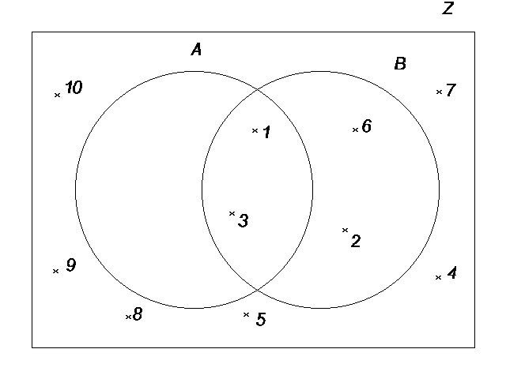
Pro vztahy mezi množinami A, B, Z platí:
A ⊂ B, B ⊃ A - každý prvek množiny A patří do množiny B, množina A je podmnožinou množiny B,
A ⊂ Z, B ⊂ Z - množiny A i B jsou podmnožinami základní množiny.

Poznámka: Pro libovolnou množinu M platí inkluze:
φ ⊂ M, M ⊂ M a také φ ⊂ φ.
Prázdná množina je podmnožinou každé množiny a každá množina je sama sobě podmnožinou.

Důležitá pasáž textu:
Množiny A, B se rovnají (zapíšeme A = B), právě když každý prvek množiny A je prvkem množiny B a současně každý prvek množiny B je prvkem množiny A (A ⊂ B ∧ B ⊂ A). Množiny A, B obsahují tytéž prvky.
Jestliže si množiny A, B nejsou rovny, píšeme A ≠ B (říkáme o nich, že jsou různé) a znamená to, že existuje aspoň jeden prvek množiny A, který nepatří do množiny B, nebo aspoň jeden prvek množiny B, který nepatří do A.
Jestliže pro množiny A, B platí: A ⊂ B ∧ A ≠ B, říkáme, že množina A je vlastní podmnožinou množiny B. Znázorníme takto:
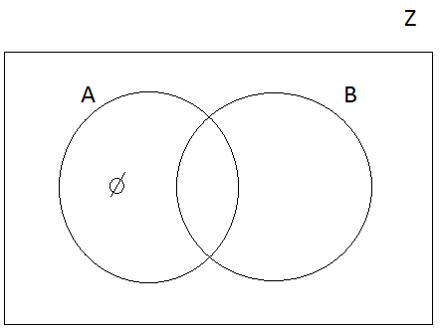

Symbolem prázdné množiny (značíme φ) jsme vyznačili, že v daném elementárním poli není žádný prvek, tedy neexistuje prvek z množiny A, který by nepatřil množině B. 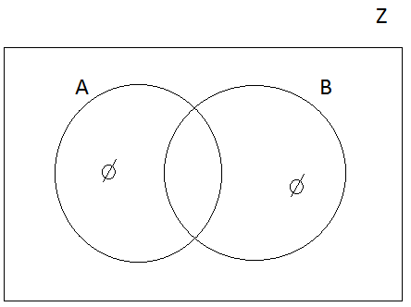
Vennovým diagramem je znázorněno, že A = B. Značka φ (symbol prázdné množiny) zapsaná ve dvou polích Vennova diagramu vyjadřuje, že v těchto polích nejsou žádné prvky a že všechny prvky množiny A patří současně do množiny B a všechny prvky množiny B patří současně do množiny A.

Kontrolní úkoly:
- Určete, jaký je vztah mezi množinami:
- A: množina všech obyvatel Brna, B: množina všech obyvatel ČR
- A: množina všech děvčat ve třídě 1. C, B: množina všech dětí ve třídě 1.C
- A: množina všech jednociferných přirozených čísel, B: množina všech přirozených čísel, která jsou menší než 10.
- Je dána množina A = {a, b, c, d, e }. Určete alespoň 3 vlastní podmnožiny množiny A.
- Nechť Z = {1, 2, 3,…,10} je základní množina. Znázorněte Vennovým diagramem tyto podmnožiny množiny Z: A = {3, 6, 9}, B = {x ∈ Z, x je prvočíslo}, C = {x ∈ Z, 2 < x < 10}.
- Zapište všechny podmnožiny množiny A={3, 6, 9}.

3.2 Množinové operace

Průvodce studiem:
Termín „operace“ jistě znáte z hovorového jazyka v několika různých významech jako výkon, úkon, činnost, postup (lékařská operace, výrobní operace, vojenská operace aj.). V matematice a výuce matematiky se používá termín matematická (početní) operace k vyjádření například početních výkonů sčítání, odčítání, násobení, dělení s přirozenými čísly, se zlomky, reálnými čísly apod.
V této kapitole definujeme a na příkladech vysvětlíme, co rozumíme množinovými operacemi doplněk množiny, sjednocení, průnik, rozdíl a symetrický rozdíl množin.

3.2.1 Přehled množinových operací
Důležitá pasáž textu:
Doplněk množiny (značíme A´) je množina, která obsahuje právě ty prvky základní množiny Z, jež nepatří do množiny A. Symbolicky zapíšeme: A´ = {x ∈ Z, x ∉ A}.
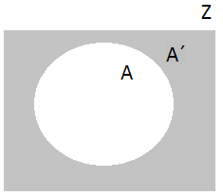

Sjednocení dvou množin A, B ( A ⊂ Z, B ⊂ Z) je množina S obsahující ty prvky ze základní množiny Z, které patří do alespoň jedné z množin A, B. Zapisujeme S = A ∪ B.
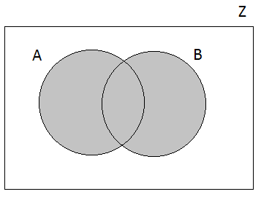
Průnik dvou množin A, B (A⊂ Z, B⊂Z) je množina P, která obsahuje právě ty prvky základní množiny Z, které patří do množiny A a současně do množiny B.
Zapisujeme P = A ∩ B.
Množiny A, B, jejichž průnik je množina prázdná, se nazývají disjunktní.
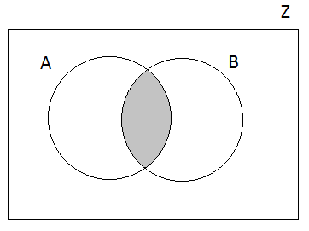

Rozdíl dvou množin A, B (značíme A - B) je množina, která obsahuje všechny prvky množiny A, které nepatří do množiny B.
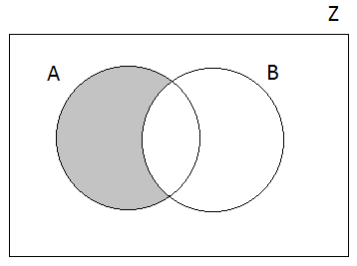
Symetrický rozdíl dvou množin A, B (značíme A Δ B) je množina, která obsahuje právě ty prvky základní množiny Z, jež patří právě do jedné z množin A, B.
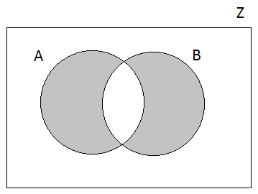

Řešený příklad:
Je dána základní množina Z = {1,2,3,4,5,6,7,8,9,10} a množiny A = {2,4,6,8,10}, B = {3,6,9}.

A) Určete doplněk A´ a znázorněte graficky.
Řešení: A´ = {1, 3, 5, 7, 9}.

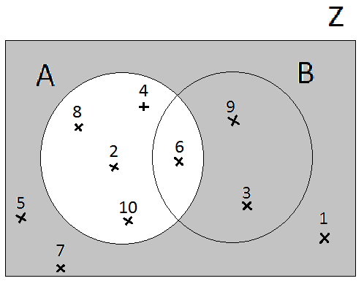

B) Určete sjednocení množin A, B.
Řešení: S = A ∪ B = {2, 3, 4, 6, 8, 9, 10}. Pozor: Číslo 6, které je prvkem obou množin A i B, zapisujeme a v grafu vyznačujeme pouze jednou!
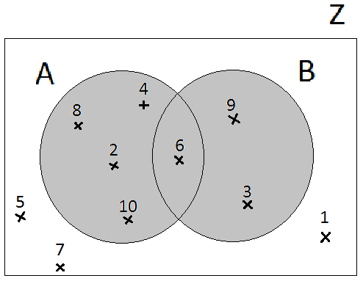

C) Určete průnik množin A, B.
Řešení: Využijeme znázornění situace v předešlém příkladu, P = A ∩ B = {6}.
Na obrázku je vyšrafováno pole, které představuje průnik množin A, B:

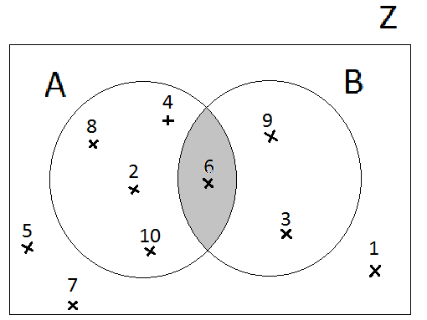

D) Určete rozdíl množin A, B.
Řešení: Použijeme opět Vennova diagramu, A - B = {2,4,8,10}.
Schematické znázornění rozdílu množin A, B:
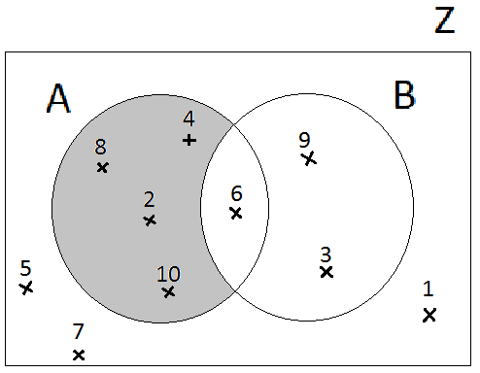

E) Určete symetrický rozdíl množin A, B.
Řešení: Použijeme opět Vennova diagramu, A Δ B = {2,3,4,8,9,10}

Schematické znázornění symetrického rozdílu množin A, B:
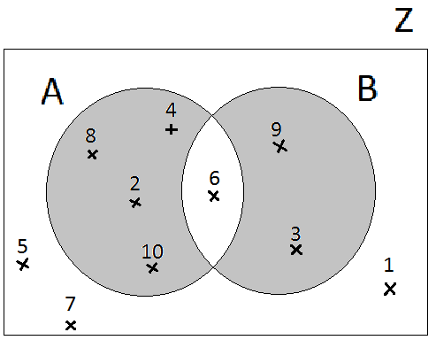

3.2.2 Vlastnosti operací s množinami

Průvodce studiem:
Ve výuce matematiky na základní a střední škole jste poznali některé operace (početní výkony) s přirozenými čísly, se zlomky, s desetinnými čísly aj., a jejich vlastnosti. Podobně i pro množinové operace platí řada důležitých vlastností, které jsou vyjádřeny ve tvaru množinových rovností. Platnost množinových rovností ověřujeme pomocí Vennových diagramů.

Některé vlastnosti operací s množinami uvedeme v přehledu. Platnost některých vlastností ověříme v kontrolních úlohách.
1. A ⊂ A ∪ B, B ⊂ A ∪ B.
2. Jestliže A ⊂ B, pak platí A ∪ B = B.
3. A ∪ Z = Z, A ∪ A = A, φ ∪ A = A.
4. Komutativnost: a) sjednocení A ∪ B = B ∪ A,
b) průniku A ∩ B = B ∩A.
5. Asociativnost: a) sjednocení (A ∪ B) ∪ C = A ∪ (B ∪ C),
b) průniku (A ∩ B) ∩ C = A ∩ (B ∩ C).
6. Distributivnost:
a) sjednocení vzhledem k průniku (A ∩ B) ∪ C = (A ∪ C) ∩ (B ∪ C),
b) průniku vzhledem ke sjednocení (A ∪ B) ∩ C = (A ∩ C) ∪ (B ∩ C).
7. A ∪ A´ = Z A ∩ A´= φ
φ´ = Z Z´= φ
φ ∪ φ = φ Z ∩ Z = Z
φ ∪ Z = Z ∪ Z = Z Z ∩ φ = φ ∩ φ = φ
8. De Morganovy zákony: (A ∪ B)´ = A´ ∩ B´
(A ∩ B)´ = A´ ∪ B´
9. Jestliže A ≠ B, potom A - B ≠ B - A
10. Jestliže A ⊂ B, potom A - B = φ.

Řešený příklad:
Ověřte, že platí množinová rovnost: (A ∪ B)´ = A´ ∩ B´… (De Morganův zákon).

Řešení: Množinovou rovnost ověříme pomocí Vennova diagramu. Znázorníme množinu na levé straně rovnosti, poté množinu na pravé straně rovnosti a výsledky porovnáme.

Levá strana (A ∪ B)´
A ∪ B (A ∪ B)´
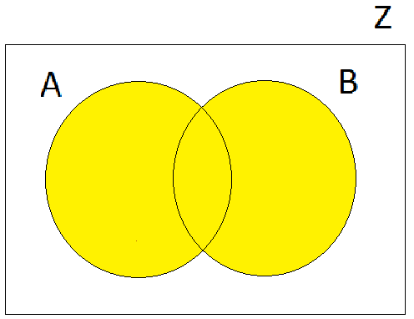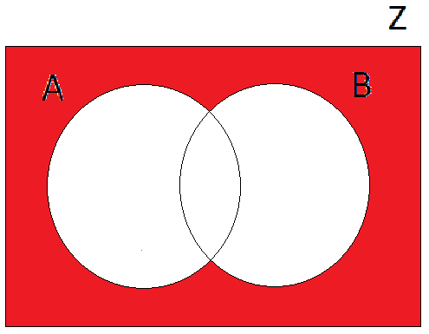

Z obrázku vpravo je zřejmé, že levá strana rovnosti je znázorněna barevně na pravém obrázku.

Pravá strana A´ ∩ B´
A´ B´
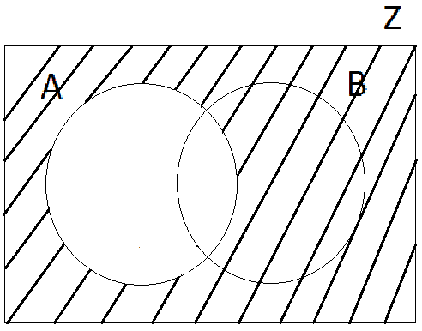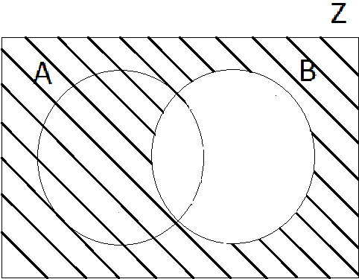

A´ ∩ B´
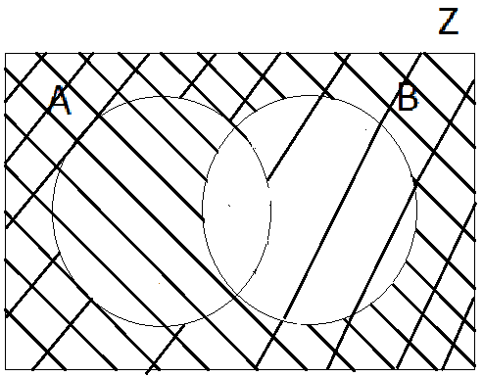 Z obrázku je zřejmé, že řešením je dvojitě vyšrafované pole.

Na obou obrázcích jsou vyznačena stejná pole, z čehož vyplývá, že množinová rovnost
(A ∪ B)´ = A´ ∩ B´ platí.

Kontrolní úkoly:

- Je dána základní množina Z = N, množiny A = {x ∈ N, x ≤ 10}, B = {1, 3, 5, 7, 9, 11, 13}. Určete A´, B´, A ∪ B, B ∩ A, B – A, A Δ B.
- Je dána množina Z = {x ∈ N, x ≤ 20} a množiny A = {x ∈ Z, x⎥ 10}, B = {x ∈ Z, x ≤ 10}, C = {x ∈ Z, 4⎥ x}. Určete výčtem množiny A, B, C, A´, B´, C´ a znázorněte graficky.
- Nakreslete Vennův diagram pro 3 množiny, vyšrafujte elementární pole taková, v nichž jsou pouze prvky, které a) patří do alespoň jedné z množin, b) patří do právě jedné z množin, c) patří do všech množin současně, d) nepatří do žádné z nich.
- Pomocí Vennových diagramů rozhodněte, zda platí množinové rovnosti:
a) (A ∪ B) - C = (A - C) ∪ (B - C)
b) A - (B ∩ C) = (A - B) ∪ (A - C)

3.2.3 Slovní úlohy, řešené pomocí množinových operací

Pro zájemce:

V kapitole 1.5 jsme ukázali, jak lze využít poznatků logiky při řešení slovních úloh. Podobně můžeme uplatnit k řešení slovních úloh také znalosti o množinových operacích, jejich vlastnostech a znázorňování pomocí Vennových diagramů.

Řešený příklad:
Ze 129 studentů učitelství pro mateřské školy chodí pravidelně do menzy na oběd nebo na večeři 116 studentů, 62 studentů nechodí na oběd nebo nechodí na večeři. Přitom na obědy jich chodí o 47 více než na večeři. Kolik studentů chodí pouze na oběd?
Řešení: Vyznačíme do Vennova diagramu množiny: množina O je množina všech studentů, kteří chodí do menzy na oběd, množina V je množina všech studentů, kteří chodí do menzy na večeři.
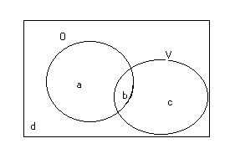

Z podmínek úlohy je zřejmé, že všech studentů bylo 129, platí: a + b + c + d = 129 (1), přitom:
a…počet žáků, kteří chodí na oběd, ale nechodí na večeři,
b…počet žáků, kteří chodí na oběd i na večeři,
c…počet žáků, kteří chodí na večeři, ale nechodí na oběd,
d…počet žáků, kteří nechodí na oběd ani na večeři.
Platí rovnice: a + b + c = 116 (2), a + c + d = 62 (3) , a + b = b + c + 47 (4).
Řešením soustavy čtyř lineárních rovnic o čtyřech neznámých a, b, c, d dostaneme a = 48.

Shrnutí:

Množinou označujeme takový soubor objektů, že o každém objektu můžeme rozhodnout, zda do uvažovaného souboru patří (je jeho prvkem) nebo nepatří (není jeho prvkem). Množinu určujeme dvojím způsobem: výčtem prvků nebo charakteristickou vlastností.
Množinové relace jsou rovnost množin (A se rovná B) a inkluze množin (A je podmnožinou B, B je nadmnožinou A). Ke znázornění vztahů mezi množinami využíváme množinových (Vennových) diagramů.
Mezi množinové operace patří doplněk množiny, sjednocení a průnik množin, rozdíl a symetrický rozdíl množin. Jejich vlastnosti (komutativnost, asociativnost, distributivnost, de Morganovy zákony a jiné) ověřujeme také Vennovými diagramy.

Pojmy k zapamatování:
- množina, prvek množiny, základní množina, prázdná množina
- rovnost a inkluze množin (podmnožina, nadmnožina),
- Vennův diagram,
- doplněk množiny,
- sjednocení, průnik množin,
- rozdíl, symetrický rozdíl množin,
- komutativnost průniku, sjednocení,
- asociativnost průniku, sjednocení,
- distributivnost sjednocení vzhledem k průniku, průniku vzhledem ke sjednocení,
- De Morganovy zákony.

Klíč - řešení kontrolních úkolů:

Kap. 3.1.1 Množina a prvek množiny
3. A = {x ∈ N; x < 10}, N je množina všech sudých čísel.

4a) A = {0,1,2,3,4,5}
4b) B = {6}
4c) C = {3,4,5}
4d) D = {7}
4e) E = {1}

5a) A = {x ∈ R; x > 0}, R je množina všech reálných čísel
5b) C = {x ∈ Z; x ≥ 0}, Z je množina všech celých čísel

Kap. 3.1.2 Množinové relace (vztahy mezi množinami)
1a) A ⊂ B
1b) A = B (pokud se jedná o dívčí třídu)
1c) A ⊃ B

2. Například: B = {a}, C = {a,b}, D ={b,c,d}.

4. {}, {3}, {6}, {9}, {3,6}, {3,9}, {6,9}, {3,6,9}.

Kap. 3.2 Množinové operace
1a) A´ = {x ∈ N, x >10}
1b) A ∪ B = {1,2,3,4, 5,6,7,8,9,10,11 13}
1c) B ∩ A = {1,3,5,7,9}
1d) B – A = {11, 13}
1e) A Δ B = {2,4,6,8,10,11,13}

2a) A = {1,2,5,10}
2b) B = {1,2,3,4,5,6,7,8,9,10}
2c) C = {4,8.12,16,20}
2d) A´= {3,4,6,7,8,9}
2e) B´ = {11,12,13,14,15,16,17,18,19,20}
2f) C´ = {1,2,3,5,6,7,9,10,11,13,14,15,17,18,19}

4 Kartézský součin

Prostudování kapitoly Vám zabere přibližně 3 hodiny.

Průvodce studiem:
V předchozí kapitole jsme se zabývali operacemi s množinami. Zavedli jsme průnik množin, sjednocení množin, rozdíl množin a symetrický rozdíl množin. Nyní budeme studovat takové množiny, jejichž prvky jsou uspořádané dvojice. To nám umožní definovat další operaci s množinami - kartézský součin dvou množin.

Cíle
Po prostudování kapitoly budete umět
- vysvětlit a používat uspořádané dvojice prvků,
- definovat a určit kartézský součin dvou množin,
- znázorňovat kartézský součin různými typy grafů,
- zjistit vlastnosti kartézského součinu.

Uspořádanou dvojici vytvoříme z prvků x, y, tak, že prvek x je první složka a prvek y je druhá složka uspořádané dvojice. Budeme značit [x, y].
Uspořádané dvojice [x,y] a [u,v] jsou si rovny, právě když x = u a y = v (symbolicky zapíšeme [x,y] = [u,v] ⇔ x = u ∧ y = v). Je třeba si uvědomit, že ze dvou různých prvků x, y lze utvořit dvě uspořádané dvojice [x, y] a [y, x], které jsou různé.

Poznámka: Je třeba rozlišovat zápisy{x,y} a [x,y]:
{x, y} je dvouprvková množina vytvořená z prvků x, y,
[x, y] je uspořádaná dvojice, kde první složkou je x a druhou složkou y.

Řešený příklad 1:
Adélka má tři halenky - bílou, zelenou, růžovou a dvě sukně - hnědou a modrou. Kolika a kterými způsoby se Adélka může obléci?

Řešení:
Množinu všech halenek označíme A = {b, z, r}. Množinu všech sukní označíme B = {h, m}. Adélka může volit jednotlivé možnosti svého oblečení podle tabulky:

halenky | b | z | r | b | z | r
sukně | h | h | h | m | m | m

Adélka si vybírá na oblečení určitý prvek z množiny všech uspořádaných dvojic [x, y], kde x je nějaká halenka a y je nějaká sukně, má 6 různých možností oblečení.
Důležitá pasáž textu:
Kartézský součin množin A, B je množina všech uspořádaných dvojic [a, b], kde a∈A, b∈B.
Symbolicky: A × B = {[x, y]; x∈A ∧ y∈B}
Má-li množina A a prvků, množina B b prvků, pak kartézský součin A×B má a.b uspořádaných dvojic.

Kartézský součin je tedy další operací s množinami. Platí:
Je-li aspoň jedna množina A, B prázdná, je také jejich kartézský součin A×B prázdná množina, neboť není z čeho tvořit uspořádané dvojice.
Platí i věta obrácená: Když není žádná z množin A, B prázdná, obsahuje kartézský součin A×B aspoň 1 uspořádanou dvojici.
Může také nastat případ, že A = B a pak hovoříme o kartézské druhé mocnině A × A = A².

Řešený příklad 2:
Jsou dány množiny A = {1, 2, 3}, B = {a, b}. Vytvořte kartézské součiny A × B, B× A. Rozhodněte, zda platí: A × B= B× A.

Řešení:
Podle definice kartézského součinu budeme sestavovat všechny uspořádané dvojice, v nichž první složkou budou prvky množiny A, druhou složkou prvky množiny B.
A × B = {[1,a], [1,b], [2,a], [2,b], [3,a], [3,b]}

Obdobně pro druhý případ, kde první složku vybíráme z množiny B, druhou složku z množiny A.
B × A = {[a,1], [a,2], [a,3], [b,1], [b,2], [b,3]}

Všimněte si, že A×B ≠ B×A. Oba kartézské součiny obsahují sice stejný počet prvků (uspořádaných dvojic), ale uspořádané dvojice se nerovnají: např. do A × B patří [1,a], ale do B × A patří [a,1] a platí, že [a, 1] ≠ [1, a].

Řešená úloha ukazuje, že množinová operace kartézský součin není komutativní, tzn.
A × B ≠ B × A pro A≠ B.

Můžeme vytvořit také kartézský součin z prvků jedné množiny (například množiny A):
A × A = { [1,1], [1,2], [1,3], [2,1], [2,2], [2,3], [3,1], [3,2], [3,3]}.

Pro zájemce:
Možná Vás zaujal název „kartézský“ součin a nevíte, odkud se vzal. Je odvozen od jména francouzského matematika a filozofa René Descarta, latinsky Cartesius, který v 1. polovině 17. století významně zasáhl do rozvoje řady vědních oborů - je považován za jednoho ze zakladatelů analytické geometrie.

Kartézský součin výhodně znázorníme graficky několika typy grafů. Naučíme se sestrojovat a číst graf kartézský (bodový), šachovnicový a uzlový.

Zvolíme množiny A, B z naší řešené úlohy: A = {1, 2, 3}, B = {a, b} a kartézský součin A × B = {[1,a], [1,b], [2,a], [2,b], [3,a], [3,b]}.

a) kartézský graf kartézského součinu A × B:

V rovině zvolíme dvě na sebe kolmé přímky (vodorovnou přímku označíme x, svislou y). Z dřívějšího studia víme, že těmto přímkám říkáme osy x, y v pravoúhlé (kartézské) soustavě souřadnic. Na vodorovné přímce (ose x) vyznačíme obrazy prvků množiny A (první složky uspořádaných dvojic [x, y]) jako body, na svislé přímce (ose y) znázorníme obrazy prvků množiny B (druhé složky uspořádaných dvojic [x, y]) jako body. Obrazem každé uspořádané dvojice [x, y] ∈ A×B je průsečík kolmic k vodorovné a svislé ose, které jsou vedené body, které jsou obrazy první a druhé složky uspořádané dvojice.
Na obrázku je znázorněna uspořádaná dvojice [3, b]:

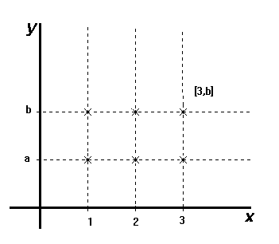

Obrazem každého prvku množiny A je bod na ose x, prvku množiny B je bod na ose y.
Obrazem každé uspořádané dvojice [x,y] je průsečík kolmic vedených body, které jsou obrazy první složky a druhé složky uspořádané dvojice [x, y].

b) šachovnicový graf kartézského součinu A × B:

V rovině opět zvolíme dvě na sebe kolmé osy (vodorovnou označíme x, svislou y). Na vodorovné ose x znázorníme prvky množiny A jako úsečky (první složky uspořádaných dvojic [x, y]), na svislé ose y znázorníme prvky množiny B jako úsečky (druhé složky uspořádaných dvojic [x, y]). Obrazem každé uspořádané dvojice [x, y] ∈ A×B je každé pole, které připomíná čtverec šachovnice. Na obrázku je vyznačena pouze uspořádaná dvojice [3, b]:
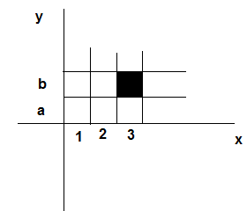
Obrazem každého prvku množiny A je úsečka na ose x, prvku množiny B je úsečka na ose y.
Obrazem každé uspořádané dvojice [x,y] je pole.

c) uzlový graf kartézského součinu A × A:

A × A = { [1, 1], [1, 2], [1, 3], [2, 1], [2, 2], [2, 3], [3, 1], [3, 2], [3, 3]}

Obrazem každého prvku množiny A je bod nebo kroužek v rovině, tzv. uzel grafu. Každou uspořádanou dvojici [x,y]∈A×A znázorníme čarou se šipkou směřující od uzlu x k uzlu y, které obvykle říkáme orientovaná hrana. V kartézském součinu A×A se vyskytují také uspořádané dvojice typu [x, x], pak je zakreslujeme obloučkem, který vychází a vstupuje do téhož uzlu, tzv. smyčkou. Je-li prvkem kartézského součinu uspořádaná dvojice [x, y] a současně [y, x], pak obě zakreslíme oboustranně orientovanou hranou.
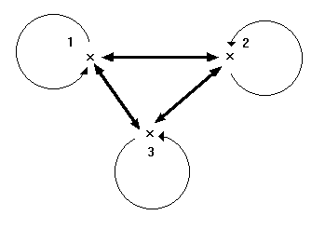

Obrazem každého prvku množiny A v uzlovém grafu je bod v rovině - uzel.
Obrazem každé uspořádané dvojice v uzlovém grafu je šipka (orientovaná hrana) nebo smyčka.

Poznámka:
Uzlový graf kartézského součinu používáme zejména tehdy, nejsou-li množiny příliš početné.
Jestliže A ≠ B, musíme pro zakreslení kartézského součinu nejprve vytvořit sjednocení množin S = A ∪ B. Každý prvek sjednocení S znázorníme uzlem a dále pokračujeme popsaným způsobem.

Pokud bychom tedy znázorňovali kartézský součin A × B uzlovým grafem, je třeba zakreslit jako uzly všechny prvky množiny A a všechny prvky množiny B. Šipkami se znázorní příslušné uspořádané dvojice.

Kontrolní úkoly:

1. Určete chybějící složku v uspořádaných dvojicích [x, 2], [5,y] tak, aby uspořádané dvojice se:
a) rovnaly uspořádané dvojici [5, 2],
b) nerovnaly uspořádané dvojici [5, 2]

2. Určete výčtem kartézské součiny A × B, je-li:
a) A = {4, 5, 6}, B = {a, b, c, d},
b) A = B = {4, 5, 6},
c) A = {4, 5, 6}, B = {}

3. Zapište množiny, z nichž jsou tvořeny kartézské součiny:
- A × B = {[2, 1], [2, 2], [2, 3], [2, 4]},
- A × B = {[a, 1], [b, 1], [c, 1], [d, 1]},
- A × B = {[2, 2], [3, 3], [2, 3], [2, 4], [3, 2], [3, 4]},
- A × B = {[2, 1], [2, 2], [1, 1], [1, 2]}

4. Určete počet uspořádaných dvojic v kartézském součinu A×B , má-li:
a) množina A dva prvky, množina B sedm prvků,
b) množina A tři prvky, množina B tři prvky,
c) množina A jeden prvek, množina B jeden prvek,
d) množina A dva prvky, množina B nemá žádný prvek

5. Určete počty prvků množin A, B, má-li kartézský součin:
a) 12 uspořádaných dvojic,
b) 7 uspořádaných dvojic

6. Znázorněte některé kartézské součiny z úlohy 3 na kartézském (uzlovém, šachovnicovém) grafu.

Shrnutí:
Z prvků množin lze vytvářet uspořádané dvojice - obsahují první a druhou složku. Množina všech uspořádaných dvojic [a, b], kde a∈A, b∈B, se nazývá kartézský součin množin A, B. Kartézský součin je množinová operace, která není komutativní. Kartézský součin dvou množin lze graficky znázornit kartézským (bodovým), šachovnicovým nebo uzlovým grafem.

Pojmy k zapamatování:
- uspořádaná dvojice prvků
- kartézský součin dvou množin
- grafy kartézského součinu (kartézský bodový, šachovnicový, uzlový)
- vlastnosti kartézského součinu

Klíč - řešení kontrolních úloh:

Kap. 4 - Kartézský součin

1a) x=5, y=2
1b) x≠5, y≠2

2a) A × B = {[4,a], [4,b], [4,c], [4,d], {[5,a], [5,b], [5,c], [5,d], {[6,a], [6,b], [6,c], [6,d]}
2b) A × B = A² = {[4,4], [4,5], [4,6], [5,4], {[5,5], [5,6], [6,4], [6,5], [6,6]}
2c) A × B = φ

3a) A = {2}, B = {1,2, 3,4}
3b) A = {a,b,c,d}, B ={1}
3c) A = {2,3}, B = {2,3,4}
3d) A = {1,2}, B = {1,2}

4)
a)14
b)9
c)1
d)0

5a) množina A může mít 1, 2, 3, 4, 6 nebo 12 prvků, množina B může mít 12, 6, 4, 3, 2 nebo 1
5b) množina A má 7 prvků, B má 1 prvek nebo A má 1 prvek, B má7 prvků.

